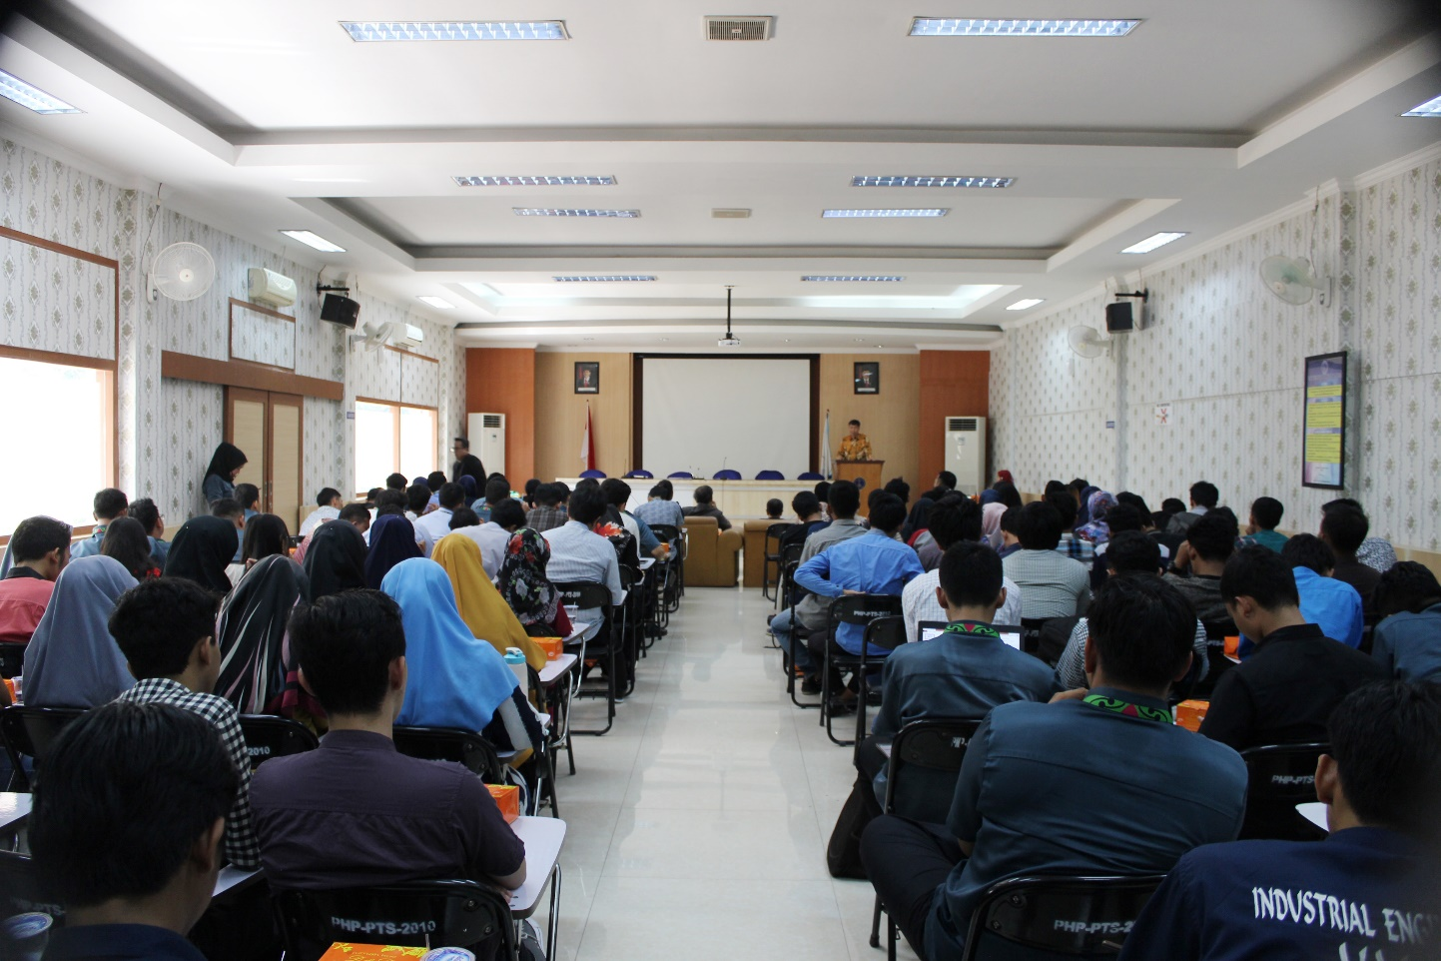
Dan dalam rekrutmen karyawan PT. Cyberindo Aditama (CBN) itu sendiri tidak melihat kualifikasi pendidikan, melainkan kompetensi keahlian. “Yang penting ada kemauan untuk berkreasi dan inovasi. Tamatan SMA atau yang belajar otodidak pun di rekrut jika mempunya kompetensi.
Dan acara selanjutnya penandatanganan MoU yang dilakukan Rektor UMA Prof. Dr. Dadan Ramdan, M.Eng M.Sc dan Presiden Direktur CBN Bayu Dani Danarto S. serta foto bersama.

